Сведения о сертификации:

Сертификат соответствия №ТС RU C-RU.ЦС01.В.01451
серия RU №0619310, срок действия по 24.09.2022г.

ЛАМПА ГАЗОРАЗРЯДНАЯ
УЛЬТРАФИОЛЕТОВОГО ИЗЛУЧЕНИЯ
МОДЕЛИ

AerVita T8 UVC 15W G13

ТЕХНИЧЕСКИЙ ПАСПОРТ

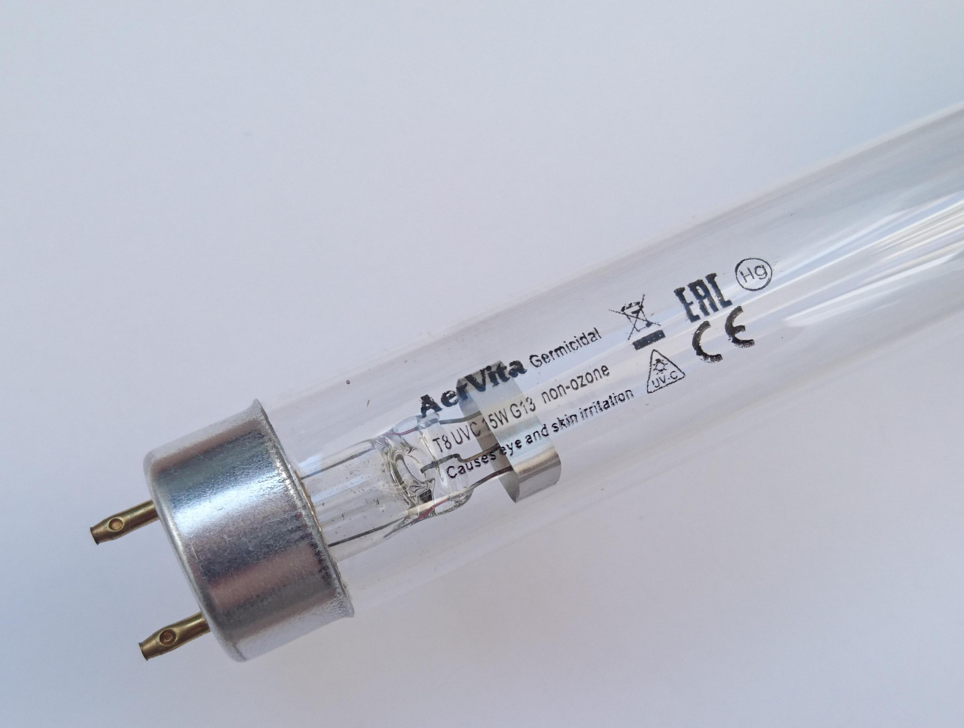
Применение  Лампа газоразрядная ультрафиолетового излучения AerVita T8 UVC 15W G13 применяется для бактерицидной обработки воздуха помещений в приборах закрытого типа в присутствии людей, а также открытого типа в отсутствии людей.  Кроме того, эта лампа применяется для дезинфекции питьевой воды, сточных вод, систем кондиционирования воздуха, холодильных камер, упаковочных материалов и т.п.  Описание:  Лампа AerVita T8 UVC 15W G13 представляет собой двухцокольную газоразрядную лампу низкого давления.  Она состоит из трубчатого стеклянного корпуса с токоподводящими цоколями по краям.  Структура специального стекла лампы, присутствие в колбе амальгамы и применение специального материала электродов позволяют излучать лампе коротковолновое ультрафиолетовое излучение в жестком спектре С (UV-C), с максимальной длиной волны 253,7нм, обладающее бактерицидным действием.  Излучение способно убивать микроорганизмы (вирусы, бактерии, плесень и другие патогены) путём уничтожения нуклеиновых кислот, нарушая их ДНК, в результате чего они не в состоянии выполнять жизненно важные клеточные функции.  Специальное стекло колбы при этом отфильтровывает 185-нм линию спектра, ответственную за образование озона.  ВНИМАНИЕ!  Открытое облучение возможно только в отсутствии людей, чтобы избежать вредного воздействия ультрафиолетовых лучей на глаза и кожу.  Необходимо беречь от детей.  Требует специальной утилизации. | Технические характеристики  Геометрические размеры и масса лампы:  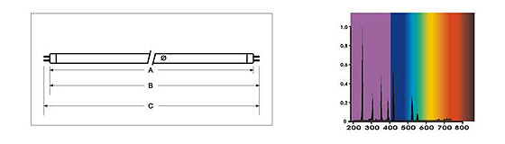  Габаритные размеры, вместимость и масса упаковки:  Мощность лампы 15 Вт  Напряжение электросети 220 В  Тип цоколя (база) G13 (Bi-pin)  Сила тока 0,31 А  Эффективное напряжение минимальное 46 В  номинальное 55 В  максимальное 64 В  Мощность бактерицидного потока 4,9 Вт  Срок службы 9000 часов  Лампа соответствует требованиям:  - TP TC 004/2011 “О безопасности низковольтного оборудования»,  - ТР ТС 020/2011 «Электромагнитная совместимость технических средств»
  A: Max(мм) | B: Max(мм) | B: Min(мм) | C: Мax(мм) | Ø: (мм) | Масса нетто (г)
  437.4 | 444.5 | 442.1 | 451.6 | 26 | 48
  Количество в упаковке, (шт) | Масса упаковки  нетто (кг) | Масса упаковки  брутто (кг) | Габариты упаковки,  мм
  25 | 1,2 | 1,6 | 466х148х148
  200 | 9,6 | 14,6 | 935х325х325

